2017年山东省菏泽市中考化学试题
1．本试卷共4项，满分50分，考试时间60分钟。
2．考生须在答题卡规定的相对应的答题区域作答，选择题须用2B铅笔填涂，非选择题答案用0.5毫米的黑色墨水签字笔书写。
可能用到的相对眼子质量: H :1 C : 12 O: 16 S: 32 Na：23 Zn : 65
一、识别与选择(本题包括10 小题，每小题2分，共20分，每小题只有一个选项符合题意)
1.“青山绿水就是金山银山”。为了实现这一目标，荷泽市多地已经开始实行电动公交出行，推广太阳能路灯，升级改造燃煤锅炉。你认为下列做法与这一理念不相符的是
A.工业废水经处理达标后排放 B. 尽量不使用一次性塑料袋购物，减少“白色污染”
C．植树造林，增大绿化面积 D．加高燃煤锅炉烟囱，将废气排到高空
2．我们生活在不断变化的物质世界中，下列变化属于物理变化的是
A.纸张燃烧 B.湿衣服晾干 C. 铁钉生锈 D．葡萄酿酒
3.下列是化学实验基本操作的图示．其中正确的是
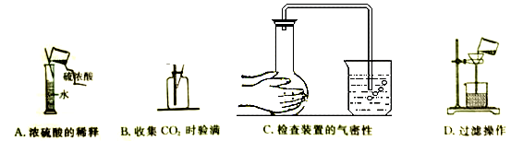
4．人体在代谢酒精的过程中，会产生一种中间产物乙醛（CH₃CHO），如果不能及时将乙醛转化，则会影响身体健康。有关乙醛的说法错误的是
A．乙醛由二种元素组成B.乙醛中碳元素的质量分数最大
C. 乙醛一种有机物 D．乙醛中碳和氢的原子个数比为l:3
5．水是由氢元素和氧元素组成的，下列有关说法正确的是
A. 氧离子的结构示意图为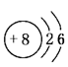
B.H₂O和H₂O₂中氢元素的化合价相同
C.水和冰块混合形成混合物
D.水沸腾时可冲起壶盖，说明温度升高水分子变大
6.下列图示可表示一定物质在一定条件下发生化学反应的过程，则下列说法正确的（ ）
A．反应前后分子、原子个数都不变 B.该反应中各物质都为化合物
C．该反应不符合质量守恒定律 D.该反应为置换反应
7．化学与人类的生活密切相关。下列对化学知识的应用归纳完全正确的一组是
A.化学与生活 | B.化学与安全
- 用活性炭包可吸附汽车内的异味  ②用洗涤剂可以洗掉衣服和餐具上的油污 | ①炒菜时油锅着火可以用锅盖盖灭  ②在室内放一盆水能防止煤气中毒
C.化学与资源 | D.化学与健康
①煤、石油、天然气都是可再生能源  ②我国试采可燃冰成功，为未来使用新能源 | ①烧烤食品营养丰富，可大量食物  ②每天食用适量蔬菜，以补充维生素
8．如图是用红磷燃烧法测定空气里氧气含量的装置图，有关此实验的结论与分析错误的是
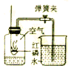
A.此实验证明，氧气约占空气体积的1/5
B.此实验证明，反应后组气瓶内剩余的气体，既不易溶于水，也不支持燃烧
C.该实验中的红磷还可以用硫来代替
D.若该实验没有达到预期目的，可能的原因之一是装置气密性不好造成的
9．下列物质在水溶液中能大量共存的是
A.NaCl Na₂CO₃ H₂SO₄ B. CuSO₄ KNO₃ Na₂SO₄
C.BaCl₂ NaOH Na₂CO₃ D. HCl Na₂SO₄ NaOH
10．下列实验方案设计不合理的是
 | 实验目的 | 实验方案
A | 除去二氧化碳中的一氧化碳 | 将气体通入氢氧化钠溶液
B | 检验甲烷中是否含有氢元素 | 点燃，在火焰上方罩一干冷的烧杯，观察现象
C | 区别棉线和羊毛线 | 分别灼烧，闻气味
D | 除去食盐中的泥沙 | 溶解、过滤、蒸发
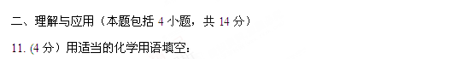
（1）2个氮气分子______ （2）+5价的磷形成的氧化物_______
（3）硝酸中的阴离子_________ (4)常用于改良酸性土壤的碱_________
12．（3分）20℃时，将等质量的甲、乙两种固体分别加入盛有100g水的烧杯中，充分搅拌后现象如图1所示，甲、乙两物质的溶解度曲线如图2所示.请回答下列问题。
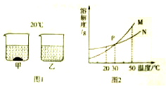
（1）图l中一定为饱和溶液的是___________________溶液（填“甲”或“乙”）
（2）图2中P点表示的意义_________＿。
（3）图2中表示乙物质溶解度曲线的是_______(填“M”或“N”)
13. (3分）2017年5月5日，我国国产大型客机C919在上海浦东机场首飞成功，标准着我国航空事业有了最大突破。结合所学知识回答下列问题：
（1）大型客机大量使用了铝锂合金、钛合金等，其原因是合金比纯金属具有_______。
（2）空气中，铝比铁具有更好的抗腐蚀性。原因是________(用文字叙述）。
（3）已知金属M和N能够发生如下反应：Fe+MCl₂=M+FeCl₂，N+FeCl₂=Fe+NCl₂，判断Fe、M、N三种金属的活动性有强到弱的顺序是__________。
14.（4分）下列初中化学常见的几种物质相互转化关系图，其中B为黑色固体，N为蓝色沉淀，其中部分生成物和反应条件已略去。
请回答：
（1）D的化学式为_______。
（2）B→A的化学方程式为_______。
( 3 )C和F反应的化学方程式为_______，其基本反应类型为__________。
三、实验与探究(本题包括2小题，共11分)
15．（6分）化学实验室制取气体的部分仪器或装置如图所示，请回答下列问题。
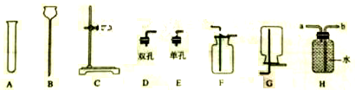
（1）仪器B的名称：_______。
（2）若用氯酸钾和二氧化锰制取氧气，必修要增加的一种仪器是_______；该反应的化学方程式为：________。若用装置H收集氧气，氧气应从______(填“a”或“b”)端通入。
（3）若要组装一台制取并收集二氧化碳气体的装置，可选择的装置组合为______(填字母，写一种组合即可)。
（4）某同学用上述（2）中的方法制取氧气，实验过程中试管发生了炸裂，请你帮他分析试管炸裂可能的原因是_________。(写一条即可)
16. (5分)实验室有一瓶标签残缺并且瓶盖没有完全密封的无色溶液（如下图），化学小组的同学经过寻问老师后只知道是NaCl、NaOH、Na₂CO₃、NaHCO₃中的一种溶液，为确认原瓶中是何种溶质并判断其是否变质，化学小组的同学进行了如下的探究活动：
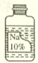
【进行猜想】
猜想I：原溶液的溶质是NaCl；
猜想II：原溶液的溶质是NaOH；
猜想III：原溶液的溶质是Na₂CO₃；
猜想IV：原溶液的溶质是NaHCO₃。
【查阅资料】
常温下，有关物质的相关信息如下表：
物质 | NaCl | NaOH | Na₂CO₃ | NaHCO₃
常温下的溶解度/g | 36 | 109 | 21.5 | 9.6
常温下稀溶液的pH | 7 | 13 | 11 | 9
从物质的相关信息可知，原溶液的溶质一定不是NaHCO₃,因为_______。
【进行实验】
（1）取少量样品，测得溶液的pH大于7，则原溶液的溶质肯定不是_______。
（2）同学们另取样品又进行了如下实验，实验过程如下：
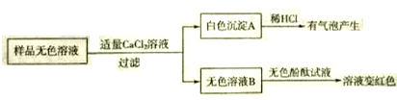
①生成白色沉淀A的化学方程式__________________。
②通过实验可以判断样品无色溶液中含有的溶质有_______
【获得结论】
实验完成后，最终得到的结论：原瓶中的溶质是_____，且已变质。
四、分析与计算(本题包括l小题，共5分）
17.（5分）今天是某校实验室开放日，晓明同学用锌和稀硫酸反应制取氢气。先向气体发生装置中加入一定量的锌粒，然后将60克稀硫酸分三次加入，每次生成气体的质量如下表：
次数 | 第一次 | 第二次 | 第三次
加入稀硫酸质量/g | 20 | 20 | 20
生成氢气的质量/g | 0.08 | 0.08 | 0.04
试计算：
（1）共制得氢气_______g。
（2）实验所用稀硫酸中溶质的质量分数。（写出计算过程）

